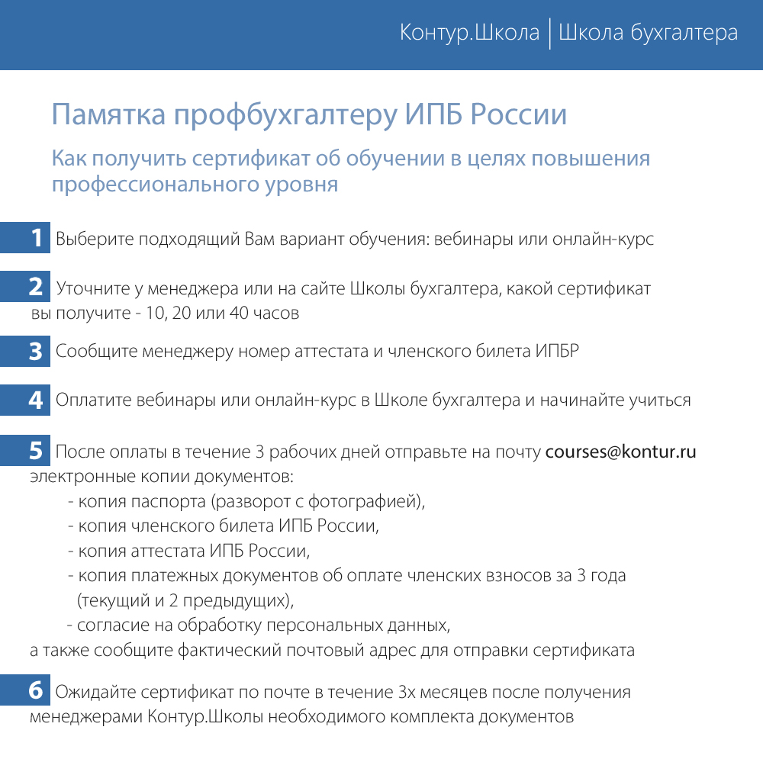
Полезная информация:
контакты сервисного центра

сайт Контур.Школы (Школа бухгалтера)  информация о сертификатах ИПБ России на сайте Контур.Школы  согласие на обработку персональных данных | https://school.kontur.ru/discipline-bukhuchet  https://school.kontur.ru/discipline-bukhuchet/ipbr

